Liebe Frauen-Beauftragte!
Bitte ankreuzen.
 | 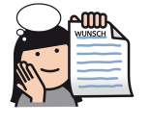 | Ich habe einen Wunsch.
 |  | Ich habe eine Idee.
 |  | Ich möchte etwas / jemanden loben.
 |  | Ich habe eine Beschwerde.
 |  | Ich habe Kummer.

Bitte melde Dich bei mir.
Mein Name ist: __________________________________________________
Ich bin in dieser Gruppe: __________________________________________________
- Du darfst mich in meiner Gruppe anrufen.
- Bitte rufe mich nicht in meiner Gruppe an.
- Ich möchte, dass Du mich privat anrufst,
meine Telefon-Nummer lautet so:
______________________________________________

